Puerta de Acero

Use-Case Specification: Casas Buscar

Version 1.1

Revision History

|  |  |  |  |
| --- | --- | --- | --- |
| **Date** | **Version** | **Description** | **Author** |
| 11/Febrero/19 | 1.0 | Caso de uso: Pagos Buscar | Luis García |
| 23/Mayo/19 | 1.1 | Caso de uso: Pagos Buscar | Luis García |
|  |  |  |  |
|  |  |  |  |

Table of Contents

1. Use-Case Name 3

1.1 Brief Description 3

2. Flow of Events 3

2.1 Basic Flow 3

2.2 Alternative Flows 3

2.2.1 < First Alternative Flow > 3

2.2.2 < Second Alternative Flow > 3

3. Special Requirements 3

3.1 < First Special Requirement > 3

4. Preconditions 3

4.1 < Precondition One > 3

5. Postconditions 3

5.1 < Postcondition One > 3

6. Extension Points 3

6.1 <Name of Extension Point> 3

Use-Case Specification: Casas Buscar

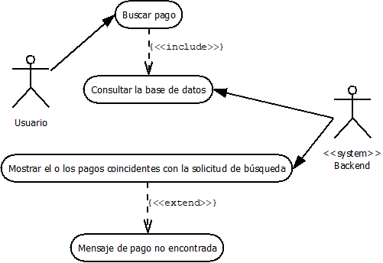

# Use-Case Name

## Brief Description

El usuario podrá consultar uno o varios pagos específicos existentes en la base de datos.

# Flow of Events

## Basic Flow

Al estar logeado y en la pantalla de administración de pagos el usuario podrá ingresar un criterio de búsqueda en un campo de texto y al darle clic al botón buscar, se desplegará una pantalla mostrando los pagos coincidentes con el criterio de búsqueda que el sistema encontró en la base de datos.

## Alternative Flows

Al estar logeado y en la pantalla de administración de pagos el usuario podrá ingresar un criterio de búsqueda en un campo de texto y al darle clic al botón buscar, se desplegará una pantalla mostrando los pagos coincidentes con el criterio de búsqueda que el sistema encontró en la base de datos.

Si el pago no se encontró en la base de datos se mostrará un aviso.

# Special Requirements

## Estar autenticado correctamente en el Sistema.

# Preconditions

## Estar autenticado como usuario, aunque no estará restringido a usuarios operativos como otras secciones.

## Estar en la pantalla de administración de pagos.

# Postconditions

## < Postcondition One >

# Extension Points

## <Name of Extension Point>